1. 原型设计,文档编写(接口部分文档由3负责) 2人
2. Jsp页面实现,前后端交互 3人
3. 数据库设计创建，后端框架搭建,接口实现,内部逻辑实现 1人

初步项目进度安排

原型设计人员：原型可以一定程度上参考慕课系统，借一个老师账号看一下教师端

Jsp编写人员：确定页面划分，并可以初步准备一下要用的技术，比如ajax ，自己要使用的框架（jQuery / Vue / Anjular），同时初步给出要使用的接口名，参数和功能

例如

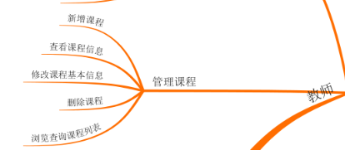

可以要求后端提供Bean,Attribute，接口

|  |  |  |  |
| --- | --- | --- | --- |
| Jsp页面 | AttributeName | 类 | 描述 |
| 管理课程Jsp | teacher | 教师类 | 当前老师对象 |
|  |  |  |  |
|  |  |  |  |

|  |  |  |  |
| --- | --- | --- | --- |
| 接口url | 接口功能 | 接口接收参数 | 接口返回参数 |
| /teacher/managercourse/add | 新增课程 | Class 课程 | 是否添加成功 |
| /teacher/managercourse/allcourse | 浏览查询课程列表 | 无 | 返回课程列表 |
| /teacher/managercourse | 跳转到管理课程.Jsp | 无 | 跳转页面 |

后端人员：相应的数据结构，初步数据库设计，和前端人员设计接口